Renoise 3.3.0
kurze Ein- und Anleitung (Win 10)

Diese Anleitung beinhaltet die ersten Schritte um mit Samples die mit der Installation kommen zu arbeiten. Sowie ein schnelle Übersicht und einige Funktionen um in Renoise relativ zügig Ergebnisse zu erziehlen.

Probiert wurde das Tutorial mit einem Breakbeat-Loop.

...Renoise3.3.0/Ressource/LibrarySamples/Breaks/

Links:

https://tutorials.renoise.com/wiki/Welcome
https://www.youtube.com/channel/UCpnLvRcvDUi_uHzsqcbC8Ng Renoise Kanal (lernen durch sehen)

Einige Infos vorweg:

Zählen = (0-9) und (A-F) Bsp. 08, 09 ,0A ,0B … 0F, 10, 11, 12...19, 1A, 1B...FF (nennt sich hexadezimal)
TPL = Ticks pro Linie (ist eine Unterteilung, kompliziert zu erklären)
LPB = Linien (Takte) pro Schlag (Beat) ähnlich wie 4/4 Takt, dann wäre LPB: 4
Schritte in Linien = links vom Noten Sequenzer findet man die Linien Anzahl für den Abschnitt bzw. Pattern
Entf = ausgewählte Note löschen, gilt nicht für Bereiche
klick und ziehen = markiere einen Bereich
klick und [strg] = kopiere eine Auswahl

Den Cursor mit den Pfeiltasten navigieren im Editor [←] [→] [ ↑ ] [ ↓ ]

Leerzeichen = spielt den Song oder im Schleifenmodus die Schleife
AltGr (alt rechts) = spielt eine Schleife
Enter = spielt ab der Position den Song oder die Schleife

"links Ctrl/strg + X" (ausschneiden), "
“links Ctrl/strg + C" (kopieren),
"links Ctrl /strg+ V" (einfügen),
"links Ctrl/strg + Z" (rückgängig),
"links Ctrl/strg + Y" (Schritt vorwärts)

Sample Folder ( Instrument und Dateiordner)

Zu finden rechts bei [Songs] [Intr.] [Samples] [Other]
Vorhören = klick eine Tondatei oder Instrument (spielbar mit Tastatur)
eine Datei laden = Doppelklick eine Datei um sie in den ausgewählten Slot zu laden
Instrumenten Box = SLOT – Wo die Samples und Instrument rein geladen werden
Nummern Tasten = um einen Slot zu wählen benutze die Nummer im rechten Bereich der Tastatur (falls vorhanden)

Editor/ Sequenzer (Noten-Bearbeitungsfenster)

- In einem Track sind bis zu 12 Notenspalten (Note) und 8 Effekt-Spalten (FX) möglich
- Füge mit [+] und [-] Spalten hinzu oder entferne sie
- Es gibt einen Master Track (Mst) und Send Track (Snd), auf dem Master Track kann man z.b. Effekte für alle Tracks anwenden

Noten und Effekt Spalte Schema:
Note und FX TRACK

... | ... | ... | _ _ | _ _ | _ _ | _ _ | … … | … … | … … | … …
C | - | 4 | 0 2 | 4 0 | 8 0 | FF | _ Z | 1 0
Note | # | Tonhöhe | Instrument  Slot | VOL | PAN* | DLY* | Local  FX * |  | Master  FX**

* PAN und DLY und FX sind normal aus, einschalten mit den Knöpfen unter dem Editor
** Rechts neben den Knöpfen findet ihr eine Information zu Effekten mit dem Titel [FX] und einem ▼.
Darin findet ihr alle möglichen Effekte die ihr eingeben könnt, später mehr.

Noten Schema im Track

C – 4 – 0 – 0 - … … = C4 = Note C4 (auf der Tastatur [,]) die Punkte sind die VOL-Spur
= 00 = Instrument Box Nummer
C # 4 – 0 – 2 = Note C#4 und der Instruments Slot 2

FX-Spalte Schema

… … … … = 4 Eingabe Felder
… B 0 0 = Wäre z.b. der Effekt „Rückwärts abspielen“ in einer Zeile

Noten Bearbeiten

Du kannst Noten und Effekte nur bearbeiten wenn der Aufnahme Status aktiv ist und orange [●].
Tue das jetzt. Du kannst die Tastatur vor dir für das bearbeiten benutzen. Wenn du auf dem Instrumenten Slot 00 bist und die Tondatei reingeladen hast (mit doppel kick aus dem Tondatei Ordner), sollte beim drücken einer Taste die Datei abspielen. Wenn du die Instrumentenbox nicht findest drücke das Hamburger Menü, oben rechts.

Praxis

- Gehe im Editor zu Track 01, auf die Zeile 00
- klicke dort ganz vorne auf das leere Feld in der Noten Spalte, drücke eine Taste auf deinem Keyboard z.b. [,], es sollte dort dann [C-4 00] drin stehen
- Leertaste drücken um das ganze abzuspielen [AtrGr] für eine Schleife/ Loop oder Enter um von der Position zu starten, probiere ein wenig rum

Praxis - Mehr Noten eingeben

- auf eine andere Zeile springen mit den Pfeiltasten der Tastatur
- eine Taste drücken um eine Note einzugeben, wird sind dabei weiterhin im Aufnahme Modus [●].
- eine Option womit man einen definierten Sprung in der Zeile machen kann, nachdem man eine Note eingegeben hat, findet man im unteren Bereich des Noten Bearbeitungsfensters. Der Pfeil zeigt eben genau was die Option macht, Stelle dort 4 ein um 4 Zeilen zu springen nach einer Noteneingabe. Null bedeutet nicht springen.
- Wenn du z.b. 4 eingestellt hast, kannst du Tasten auch gedrückt halten um das ganze Pattern, schneller mit der Note im Abstand von 4 Takten, zu füllen.

Das Tonmaterial, das Sample passt nicht in den eingestellten Bereich, daher muss er bearbeitet werden.

Sampler (Aufnahme ,Wiedergabe, Bearbeitungs-Einheit für Tonmaterial)

- Drücke oben auf “Sampler” oder [F3] du solltest dann die Tondatei in Wellenform sehen
- Links unten bei “Beatsync” drück das [T] um die Datei an den Abschnitt anzupassen (Auflösung ist bei 64)
- Nun sollte die Tondatei auf den Abschnitt von 64 Linien passen
- wenn du den Haken daneben auch aktivierst wird das Sample in der Tonhöhe verändert aber nicht in der Wiedergabegeschwindigkeit

Noten kopieren

Note anklicken und halten (kleines Viereck am Zeiger), an eine Position in der Notenspalte ziehen und mit [Strg] die gehaltene Note kopieren (du hast ein + am Viereck), beim loslassen der Maustaste sollte die Note kopiert sein.

Auswahl kopieren

- klicke und ziehe ein Auswahlfenster von einem leeren Bereich (orangenes Auswahlfenster), wähle mit einem erneuten Klick eine Eingabe (z.b. Note) aus und ziehe sie mit [Strg] an eine andere Position, beim loslassen der Maustaste sollte das ausgewählte Material kopiert werden
- [Strg]+[c] und [Strg]+[v] funktionieren hier auch, nur dass du mit dem Cursor eine Position anklicken musst wo eingefügt werden sollte

Noten und Eingabe verschieben

- klicke auf eine Note oder Eingabe, halte die Maus-Taste gedrückt und ziehe sie an eine andere Position, wenn du die Maustaste loslässt ist die Note dorthin verschoben worden

Noten und Tonhöhe verändern

- wähle eine Noteneingabe aus, so dass sie orange ist
[alt] + [F11] = Tonhöhe eine Oktave reduzieren
[alt] + [F12] = Tonhöhe eine Oktave erhöhen
[Strg] + [F11] = Tonhöhe eine Oktave in der ganzen Noten-Spalte reduzieren (wird nicht überschrieben)
[Strg] + [F12] = Tonhöhe eine Oktave in der ganzen Noten-Spalte erhöhen (wird nicht überschrieben)

Noten oder Eingaben löschen

- ein Auswahlfenster ziehen funktioniert nicht zum löschen mit [Entf] !
- wähle etwas aus und drücke [Entf]
- wenn du [Entf] gedrückt hältst, kannst du mit den Pfeiltasten über die Eingaben navigieren um diese zu löschen

Kopieren von Pattern (Pattern ist die Sammlung aller Tracks für z.b. 64 Zeilen)

Die Pattern Ansicht ist links neben dem Editor. Man ist am Anfang auf Pattern 0.
Kopiere ein Pattern mit dem Symbol der überlappenden Vierecke.
Bleibe im Schleifen Modus (Loop), um das Pattern abzuspielen drücke [AltGr]
Spiele alle Pattern, also den Song mit [Leertaste].

Noten Effekte

https://files.renoise.com/manual/Renoise_Redux_Effect_Commands_Wide.png

Noten Effekte bearbeitet man in der FX Spalte geht auch auf dem Master Track (Mst) um alle Track zu beeinflussen.
Einige Effekte funktionieren auch auf der VOL/ Lautstärke und PAN/Stereobearbeitungs-Spalte.
Zum Beispiel: Rx, Bx oder Yx* (*ein Wahrscheinlichkeits-Auslöser für Noten)

- Abspieleffekte Effekte für Tonmaterial/ Samples
- Bxx = Rückwärts 00-rückwärts 01-vorwärts
- Rxy = Neuauslöser x = Lautstärke factor y = 0-TPL (z.b 4 ticks pro Linie)
                - 0 - nichts 0 – nichts
                - 1 – reduziert um 3 % 1 – viele Auslöser, schnell
                - 4 – reduziert um 25 % 2 – wenige Auslöser, langsam
                - 9 – anstieg um 3% 3 – noch langsamer
                - C – anstieg um 25% 4 – ziemlich langsam
- Sxx = Schnitt (Slice) nutze die hexadezimal Nummern der Abschnitte im Sampler
                - man benötigt erst die Note z.b. C-4, dann die Nummer z.b. 1A
                - wenn die “Snare” bei etwa 10 wäre dann _S10 in die FX Spalte eingeben, variiere hier

Zerschneiden/ Bearbeiten des Samples im Editor

Darin zeichnet sich Renoise aus.

Wir haben eine Note eingegeben auf eine oder mehrere Zeilen, in der FX Spalte kann man nun _S10 (erste Stelle frei lassen) eingeben oder es hinter jeder eingegebenen Note tun und variable Abschnitte (Slices) benutzen.
Wenn du [AltGr] drückst um den Loop abzuspielen sollte der Effekt hörbar sein. Fülle das Pattern jetzt mit mehr Noten und variiere mit Slice-Kommando _Sxx oder auch mit dem Neuauslöser/ Retrigger _Rxy
und Backwards/ Rückwärts _Bxx Kommando. Hier ein Screenshot mit etwas Beschreibung und dem Resultat der bis hierher reichenden Anleitung.
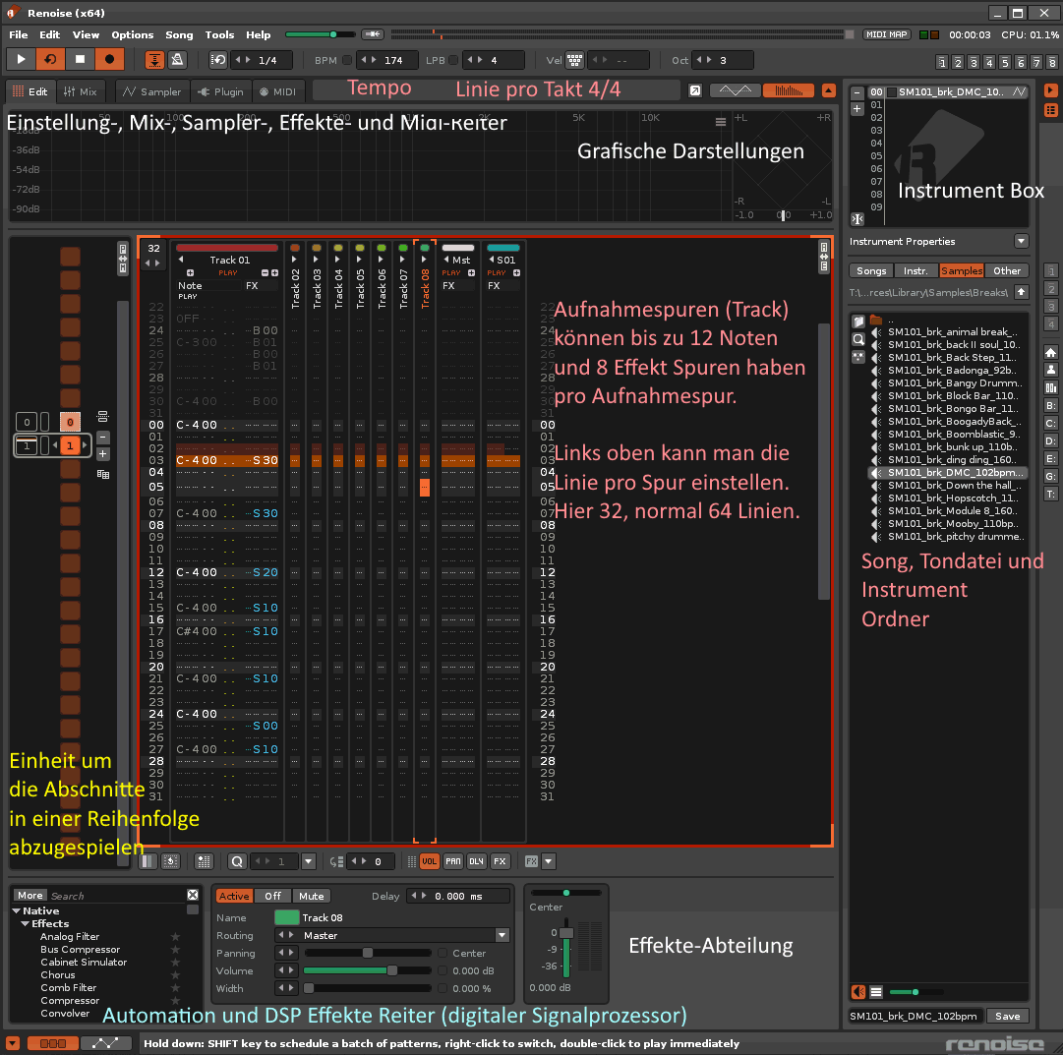
Noten Lautstärke eingeben
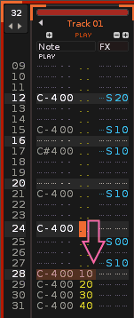
Hier haben wir eine aufsteigende Lautstärke in gelb mit den wiederkehrenden Anfang des Samples in Tonhöhe C4 und den Sound vom SLOT 00.
Die Effekt-Spur beinhaltet Slice Effekte in blau.

Note AUS

- Um eine Note zu stoppen drücke [A] in einer Zeile in der Noten-Spalte, natürlich unterhalb einer Note.
- Es erscheint das englische Wort OFF für Aus. An der Stelle stoppt die Wiedergabe des Samples, während der Loop weiter läuft. Das kann man wunderbar benutzen um gleichzeitige Töne zu vermeiden. Alternative kann man auch die Lautstärke nutzen, wie im vorherigen Abschnitt beschrieben.

Gehe in Track 2

- Gehe in Track 2, klicke an eine beliebige Position für eine Note
- Wähle SLOT 02 und suche ein anderes Musikalisches Element, z.b. unter Oneshot im Sample-Ordner
- Doppelklick den Sample um ihn in SLOT 2 zu laden
- Wenn du noch im Aufnahme Modus [●] bist kannst du die Noten schon eingeben.

Fortsetzung folgt:

MfG

Gamma_Star
(nwsm)

